Busch-Jaeger HDMI-Anschlussdose

Busch-Jaeger

Eigenschaften

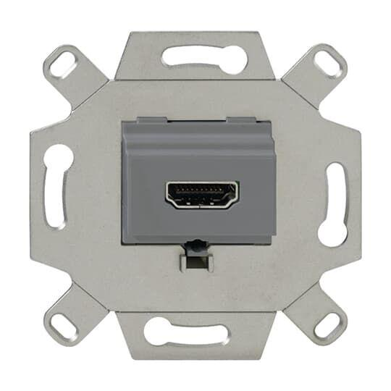

Farbton

grau, weiß

Montageart

unter Putz

Oberfläche

matt

Werkstoff

Metall

Breite (mm)

71,00

Höhe (mm)

34,00

Tiefe (mm)

34,00

Auslassrichtung

gerade

Befestigungsart

Befestigung mit Schraube

Beschriftungsfeld

ohne Beschriftungsfeld

RAL-Nummer

7005, 9010

Schutzart (IP)

IP20

Verwendung

USB

Zusammenstellung

Basiselement

Anzahl der Module (bei Modulbauweise)

1,00

Werkstoffgüte

Sonstige